自交総連はタクシー・ハイヤー・バス・自動車教習所の労働者を組織する労働組合です。
労働組合の力で会社と交渉
あなたも仲間に
なりませんか
全国各地の職場で、会社と交渉し、ときには裁判も辞さずに労働者の権利を守っています。（自交総連の成果＝右下）
組合づくりを
お手伝いします
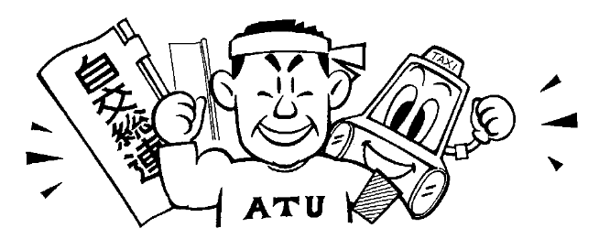
理不尽な会社のやり方への不満や悩みなどご相談ください。自交総連と地元の全労連（県労連）が組合づくりのお手伝いをします。私たちと一緒に力を合わせて解決していきましょう。
ひとりでも入れる
物価高にもかかわらず、地域公共交通で働く労働者の賃金はほとんど上がらず、生活苦がつづいています。
自交総連の成果
◎ 一昨年から全国各地でライドシェア全面解禁反対の宣伝行動をおこない、一定の歯止めを掛けることができました。

◎ 国会議員とともに国交省・警察庁へ要請し、空港などで悪質な客引きをおこなう白タク・緑ナンバー営業車の取り締まりを約束させました。（東京・25年９月）

◎ 時間外割増賃金をきちんと支払わない会社と交渉し、さかのぼって支払わせました。（福岡・25年3～4月）

◎ 組合つぶしの不当解雇を裁判で撤回させ、職場復帰することができました。（福岡・25年12月）
また、ハイタク・バス・自動車教習所の職場では、不当な解雇・雇止めや割増賃金が支払われないなどの事例が、全国的に増加しています。
ひとりでは会社に交渉することが難しいとき、労働組合ならば仲間と一緒に交渉することもできます。もし「職場に労働組合がない」「すぐには仲間が集まらない」という方には、ひとりで加入できる「個人加盟」の組合もあります。
タクシー・バス・自教労働者の組合    自 交 総 連  （本部）東京都台東区根岸2-18-2-201  Tel 03-3875-8071 メール info@jikosoren.jp  ホームページ 自交総連 ←検索！ | （ご相談は）
タクシー運賃値上げ（改定）
ノースライドで賃金アップ
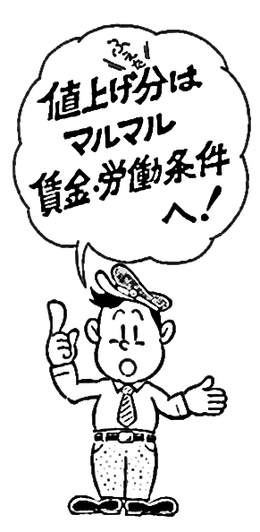
人材確保を理由に、全国でタクシーの運賃を値上げ（改定）する動きがつづいています。皆さんの働く地域でも、運賃改定が予定されているかもしれません。
タクシー運転者の賃金と運賃改定は、密接な関わりがあります。売り上げが給与額に直結する歩合給制賃金であることだけではなく、そもそも前提として、運転者の労働条件を改善するために、公共料金のタクシーの値上げが、国から認められているからです。
つまり、運賃改定時には、事業者も国も、利用者への約束として、運転者の賃金が増えるようにしなければならないのです。
賃金の計算方式を一切変更しない＝ノースライド
にもかかわらず、運転者が黙っていると、事業者は、足切り額を引き上げたり、歩合率を引き下げることで、運賃改定による増収分を独り占めしようとします。（スライド賃下げ）そうした横やりを
退けて、賃金計算方式を一切変更しないノースライドを実施すれば、増収分が運転者に渡り、確実に賃金がアップします。また、昨今の運賃改定時には、①スライド賃下げの禁止、②割引運賃の運転者負担解消を各運輸局が通達しています。
これを根拠に、職場で交渉し、ノースライド＋αを協定で結びましょう。
自交総連があなたの助けになります
もし会社から賃下げを提案されたり、強行された場合には、お近くの運輸局・支局に申告し、指導を求めることが大切です。
お困りの際は、自交総連へご相談ください。

